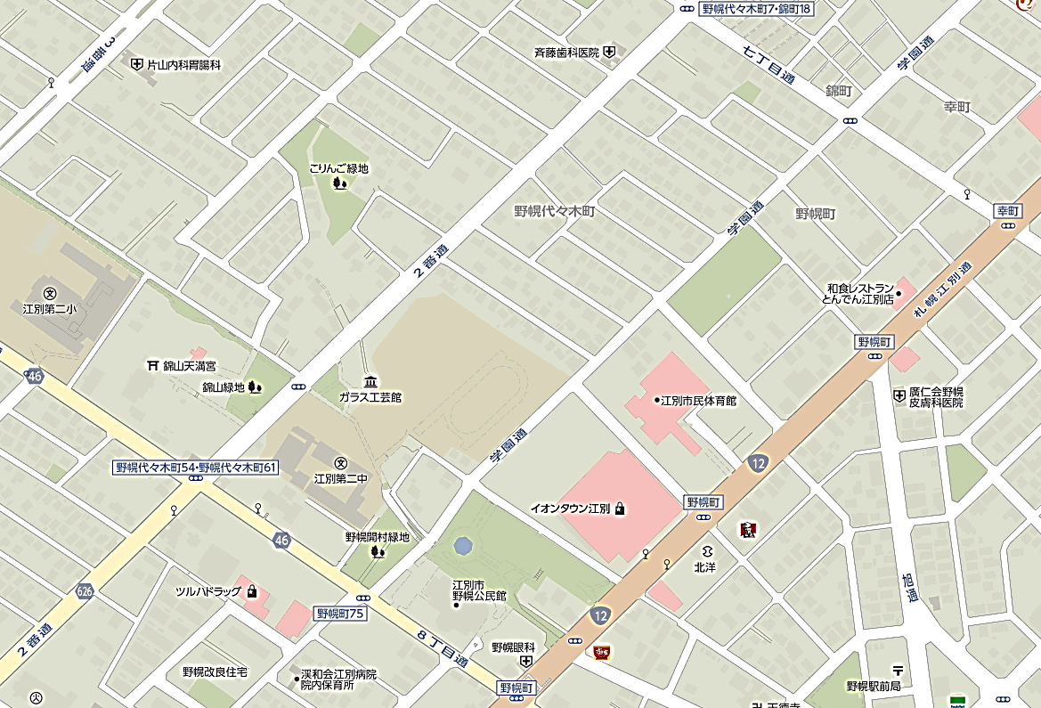

**10月25日（木）開催**

**平成30年度 石狩管内学校課題研究発表会**

**江別第二中学校 駐車場案内図**

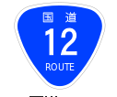

**８丁目通**

**右折進入は渋滞となりますので、遠回りですが左折で進入をお願い致します。１２号線から来られる方は、７丁目通から左折で２番通、８丁目通と左折進入をお願いします。**

二中グラウンド駐車場

**係の指示に従って進入し、進入後も係の指示で駐車願います。**

この地図は、研修センターＨＰからダウンロードできます。

**http://www.ishikari-center.ed.jp/**

**江別第二中グラウンド駐車場案内　D**

**２番通**

**岩見沢方面**